SCRITTURA CREATIVA
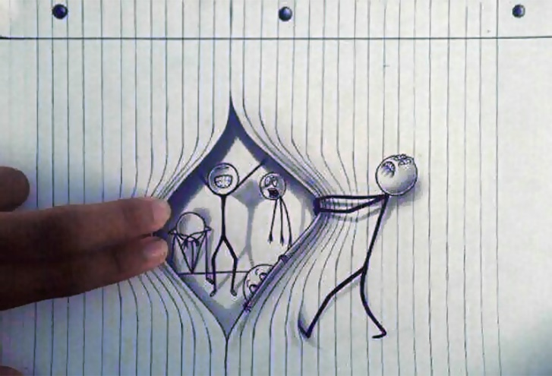
LABORATORIO DI SCRITTURA CREATIVA

La magia della scrittura

“Nella realtà si può entrare dalla porta principale o infilarvisi – è più divertente – da un finestrino.” (Gianni Rodari)

Esperto esterno proponente: Dott.ssa Logopedista Pierina Ventre, già collaboratrice esterna presso la suddetta scuola fino dall’a.s. 2013/2014 nella mansione di Assistente alla Comunicazione e collaboratrice occasionale per il progetto extrascuola per l’a.s. 2017/2018 “La magia della scrittura”.

Titolo del progetto: La magia della scrittura - laboratorio di scrittura creativa

LE RAGIONI DEL PROGETTO

La proposta scaturisce dall’esigenza di creare una motivazione positiva verso la scrittura e di stimolare il desiderio e il piacere di scrivere in un momento storico e socio-culturale che vede quest’abilità declassata rispetto ad altre veloci e sintetiche modalità comunicative. Il laboratorio intende offrire agli alunni di scuola primaria un percorso per entrare in contatto con i processi, gli strumenti e le tecniche dell’arte dello scrivere che possono aiutare a esprimere la fantasia e la creatività di ciascuno incrementando l’originalità e la competenza linguistica.
Il progetto prevede il coinvolgimento degli alunni su più fronti: quello cognitivo, quello emozionale e quello delle abilità manuali e sociali. Attraverso la creazione di un clima di partecipazione, il laboratorio si propone di incentivare relazioni positive nel gruppo condividendo la scoperta della diversità come ricchezza.

LA PROGETTAZIONE

Finalità generale

Il laboratorio di scrittura creativa ha l’obiettivo di offrire ai bambini un’esperienza alternativa, centrata sull’aspetto ludico dell’apprendimento, con una duplice finalità: di stimolo alla propria creatività letteraria attraverso un uso consapevole del linguaggio e insieme di confronto aperto con gli altri.
Il laboratorio si prefigge inoltre di:

- cogliere ciò che è ovvio e metterlo in discussione, ribaltarlo, portarlo al limite;
- allargare i confini del fantastico immaginando di rovesciare abitudini;
- favorire il contributo del gruppo nell’arricchimento delle idee, e il piacere della solitudine nello spazio fisico della scrittura.

Finalità didattica

- Attivare stimoli e risposte per allargare il bagaglio di conoscenze linguistiche dell’alunno
- Migliorare la padronanza del linguaggio, della comunicazione scritta e del repertorio espressivo
- Favorire la maturazione dei processi cognitivi creativi e del pensiero divergente
- Motivare l’interesse nei confronti dei processi di scrittura
- Esprimere le proprie potenzialità creative utilizzando più codici espressivi
- Affinare le competenze tecnico-manuali
- Potenziare la capacità di visualizzazione
- Utilizzare capacità immaginifiche

Finalità educativa

- Lavorare autonomamente e in gruppo in modo costruttivo
- Discutere le proprie idee e confrontarle per il raggiungimento di uno scopo condiviso
- Riconoscere l'importanza della pianificazione e della collaborazione nell'ambito del lavoro di tipo laboratoriale
- Incoraggiare la scoperta delle proprie attitudini e la condivisione della propria visione del mondo con gli altri

